17.11.21 Учебная группа 4ТМ

Преподаватель Павлова Светлана Ивановна
ОП. 11 Автомобильные перевозки
Тема 2.3 Организация и технология перевозок грузов

Лекция №27
Цели занятия:
- образовательная – изучение маршрутизации автомобильных грузовых перевозок, расчета ТЭП на кольцевом маршруте ;
- воспитательная – воспитание интереса к выбранной специальности;
- развивающая – развитие умения анализировать полученную информацию, в частности по вопросу маршрутизации автомобильных грузовых перевозок.
Задачи занятия: рассмотреть маршрутизацию автомобильных грузовых перевозок.
Мотивация: полученные знания и умения необходимы для дальнейшего изучения учебной дисциплины ОП.11 Автомобильные перевозки и найдут практическое применение при трудоустройстве по специальности.

Задание студентам:
- Записать в тетрадь и выучить конспект лекции.
- Ответить на контрольные вопросы. Фотографию конспекта и ответы на контрольные вопросы в текстовом документе в формате Word или в тексте электронного письма прислать на электронный адрес pva30011955@mail.ru в срок до 16.00 17.11.2021.
План:
1. Маршрутизация автомобильных грузовых перевозок.
2. Расчет технико-эксплуатационных показателей работы подвижного состава на кольцевых маршрутах.
Литература:
1.Ходош М.С. Грузовые автомобильные перевозки М: 1986 г. – 204 с., стр.61–63, 70–86
2.Туревский И.С. Автомобильные перевозки, издательский центр «Форуш», 2008 г. – 224 с., стр. 73–75
3.Рафф М.И. Грузовые автомобильные перевозки. К.: Высшая школа. 1975–288с., стр. 53–64

Конспект лекции:

Вопрос №1 Маршрутизация автомобильных грузовых перевозок

Маршрутизация заключается в разработке таких маршрутов движения, которые обеспечивают лучше всего использование пробега. Выбор маршрута зависит от дислокации погрузочно-разгрузочных пунктов, вида груза, размера партии груза и типа подвижного состава.
При разработке маршрутов необходимо учитывать, что более рациональная организация движения по маятниковым маршрутам с обратном не полностью груженным пробегом, или с загруженным пробегом в обеих направлениях. Кольцевые маршруты организуют в тех случаях, когда невозможно организовать маятниковые маршруты с использованием обратного пробега.
При составлении кольцевых маршрутов необходимо тщательно проанализировать предложенные варианты, чтобы избрать такие, которые будут обеспечивать высокий коэффициент использования пробега. На составление маршрутов влияет вид грузов, который перевозится. В ряде случаев даже при наличии встречных грузопотоков холостой пробег подвижного состава неизбежен.
Также влияет и тип подвижного состава, который используется. Так, при применении специализированного подвижного состава (кроме автомобилей-самосвалов) холостой пробег в подавляющем большинстве случаев исключить невозможно.
Количество груза на определенном маршруте часто не обеспечивает полной загрузки подвижного состава в течение всего рабочего дня. Поэтому на практике очень частые случаи, когда в течение дня подвижной состав используется для перевозки груза на нескольких маршрутах.
Правильное составление маршрутов обеспечивает достижение высокого коэффициента использования пробега, а соответственно обеспечивает повышение производительности подвижного состава и снижение себестоимости перевозок.
Маршрутизация содержит разработку таких маршрутов движения, которые обеспечивают лучше всего использование пробега.
Выбор маршрута зависит от:
- дислокации погрузочно-разгрузочных пунктов;
- рода груза;
- размера партии груза;
- типа подвижного состава.
При разработке маршрутов необходимо учитывать организацию движения подвижного состава по таким схемам:
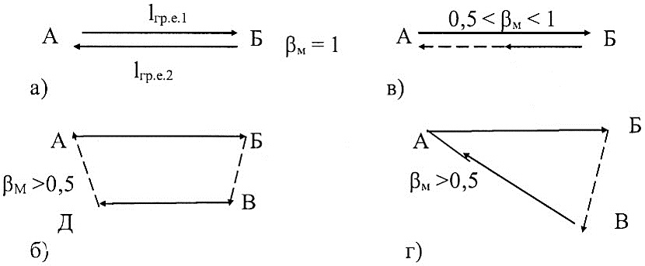
Схемы организации движения подвижного состава

При работе подвижного состава на рациональных маршрутах (когда $β$ > 0,5) обеспечится: повышение $β$, повышение Q, снижение S.
Для получения рациональных маршрутов необходимо применять ЭММ, ЭВМ, компьютеры.

Вопрос №2 Расчет технико-эксплуатационных показателей работы подвижного состава на кольцевых маршрутах
Расчет работы подвижного состава на кольцевом маршруте
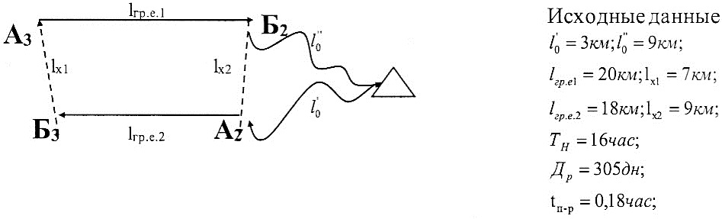
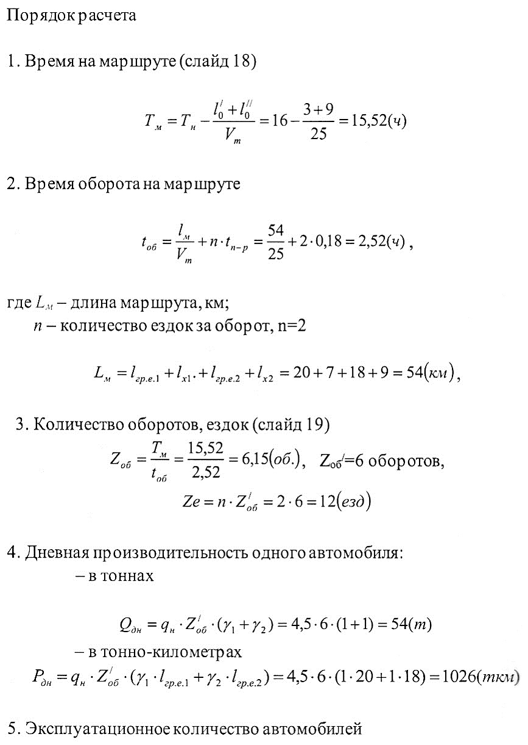
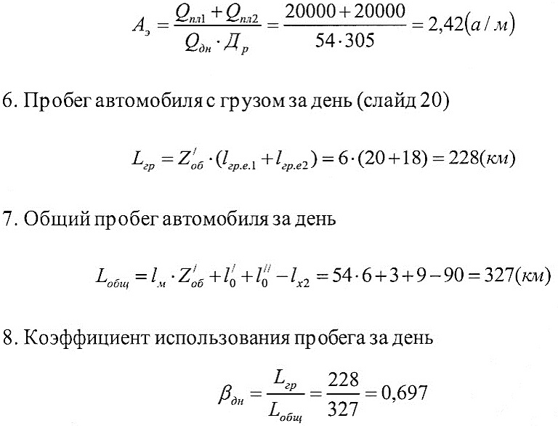

Вопросы:
- От чего зависит выбор маршрута?
- Что обеспечивает маршрутизация?
- Какие маршруты считаются рациональными?
- Чему равен коэффициент использования пробега на различных видах маршрутов?

